Arbeitsbereich:  Arbeitsplatz/Tätigkeiten: |  |  | Betriebsanweisung  gem. § 14 GefStoffV
Gefahrstoffbezeichnung
Bromcyan, BrCN
Gefahren für Mensch und Umwelt
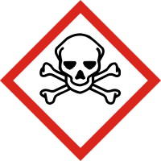  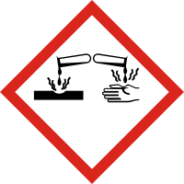 | - Lebensgefahr bei Verschlucken, Hautkontakt oder Einatmen.  - Verursacht schwere Verätzungen der Haut und schwere Augenschäden.  - Sehr giftig für Wasserorganismen.  - Mit Wasser besteht Explosionsgefahr und/oder Gefahr der Bildung giftiger Gase  - Explosionsgefahr bei Kontakt mit: Laugen, Oxidationsmittel, Alkalihydroxide, Bromwasserstoff, Eisen/eisenhaltige Verbindungen, Säuren. |  |  |  |  |  | 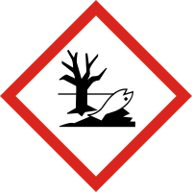
Schutzmaßnahmen und Verhaltensregeln
- Dicht verschlossen, trocken und an einem gut belüfteten Ort aufbewahren.
- Unter Verschluss und nur für Sachkundige oder deren Beauftragte zugänglich aufbewahren.
- Nicht in die Kanalisation gelangen lassen.
- Staubentwicklung und Einatmen von Stäuben unbedingt vermeiden.
- Substanzkontakt vermeiden.
- Schutzbrille, Kittel, Handschuhe tragen.
Verhalten im Gefahrenfall |  |  |  |  |  | Notruf: 112
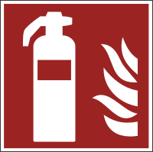 | - Brandbekämpfung: Löschmaßnahmen auf die Umgebung abstimmen. Nur Entstehungsbrände selbst löschen – sonst sofort Raum verlassen, Nachbarbereiche warnen und Feuerwehr rufen.  - Nicht in die Kanalisation gelangen lassen.  - Besondere vom Stoff oder Gemisch ausgehende Gefahren: Nicht brennbar. Durch Umgebungsbrand Entstehung gefährlicher Dämpfe möglich. Bromwasserstoff, Stickstoffoxide, Cyanwasserstoff (Blausäure).  - Löschwasser nicht ins Oberflächenwasser oder Grundwassersystem gelangen lassen.
Erste Hilfe |  |  |  |  |  | Notruf: 112
- Bei allen Erste-Hilfe-Maßnahmen Selbstschutz beachten!
- Nach Verschlucke: Wasser trinken lassen (maximal 2 Trinkgläser). Sofort Arzt hinzuziehen. Nur in Ausnahmefällen, wenn innerhalb einer Stunde keine ärztliche Versorgung möglich ist, Erbrechen auslösen.
- Nach Augenkontakt: Mit reichlich Wasser ausspülen. Sofort Augenarzt hinzuziehen. Kontaktlinsen entfernen.
- Nach Hautkontakt: Alle kontaminierten Kleidungsstücke sofort ausziehen. Haut mit Wasser abwaschen/ duschen. Sofort Arzt hinzuziehen.
- Nach Einatmen: Frischluft. Sofort Arzt hinzuziehen. Bei Atemstillstand: sofort Gerätebeatmung, ggf. Sauerstoffzufuhr.
- Unfallanzeige ausfüllen. Unfall an der Hauptpforte melden, Tel: 44 444.

Ersthelfer hinzuziehen, Vorgesetzten informieren, Arzt aufsuchen.

ERSTHELFER: Name: ............................. Raum: ........................
Tel.: ...............................

UNFALLARZT: Elisabethenstift, Landgraf-Georg-Str. 100,
Tel. Durchwahl: (0) 403-2001, Giftnotruf: (0) 06131-19240
Sachgerechte Entsorgung
- Mit dem Entsorgungszentrum der TU Kontakt aufnehmen, Tel.: 24700.

Datum: |  |  |  |  | Unterschrift:

